冰川软件·冰川网贷平台系统软件
冰川网贷平台系统软件 试用版
使用说明书
目录
1 前台会员功能 2
1.1 会员注册 2
1.2 填写资料 2
2 我要理财 3
2.1 投资理财 3
2.2 快捷理财方式 3
2.3 理财工具箱 4
3 我要借款 4
3.1 申请信用额度 4
3.2 四种借款标 5
3.3 借款流程 6
3.4 投标奖励 6
4 前台会员个人中心 6
4.1 信息中心 6
4.2 借款管理 7
4.3 投资管理 7
5 后台管理员功能 8
5.1 前言 8
5.2 系统设置 8
5.3 参数管理 9
5.4 会员管理 10
5.5 我要借款 13
5.6 财务管理 15
5.7 统计管理 16
5.8 网站管理 16

前台会员功能

会员注册
第一步：用户打开网页，进入首页，点击“注册”按钮。
第二步：填写邮箱（一个邮箱只能注册一次）、用户名（中文和英文均可）、密码等之后点击“免费注册”。系统发送激活邮件到用户所填写的邮箱。
第三步：登录邮箱，点击链接激活。

填写资料
第一步：用户登陆成功后，点击主导航条中的“个人中心”，进入用户中心。
第二步：点击“个人设置”。
第三步：填写个人详细信息，一个手机号码、身份证号码只能使用一次。
填写工作信息，其他联系人方式会通过电话核实。
修改会员登录密码和交易密码（默认为登录密码），两个密码最好设置不一样的。
绑定手机号码，一个手机号码只能绑定一次。
提现银行卡设置，可以绑定两张银行卡，这张卡最好是开通了网上支付功能的银行卡。
*当填写完个人详细信息的时候，按保存并提交审核按钮之后，将不能再修改用户信息。

我要理财

投资理财
第一步：登录之后点击“我要投资”，出现全部借款列表，从中挑选合适的进行投标。
第二步：投标后等待满标审核，审核后投标成功。
第三步：按所投标的借款中的还款方式等待收款。
第四步：借款管理，还款详情可在“个人中心”里面的投资管理中我的投标查看，可查看全部成功借出的、招标中的借款、回收中的借款、已收回的借款、回帐查询。
第五步：查看投资统计，包含回报统计（累计亏盈、投标奖励、成功投标次数）和个
理财统计（投资总额、已收总额、待收总额、已收本金、待收本金、已收利息、待收利息）。

快捷理财方式
第一步：点击“个人中心”里面投资统计中的“我关注的借款”，可按发布时间、关键字进行搜索，方便快捷。
第二步：从“我关注的列表”中挑选合适的借款标进行投标即可。
备注：每个借款标都可以加关注，将把这条借款信息加入到“我关注的借款”中，同时在首页点击“我要投资”中也有“我关注的借款列表”

理财工具箱
点击“关于我们”中的“其他业务”包括IP地址查询、手机号码归属地查询、借款协议范本、如何理财。
点击“我要投资”页面可进行利息计算器。

我要借款

申请信用额度
第一步：登陆后点击“个人中心”，进入页面，再点击平台认证，然后选择右边选项卡中资料上传，上传5项必要认证资料，分别是身份证认证、工作认证、收入认证、信用报告认证、居住认证。5项必要认证缺失的用户，不能申请信用额度，也无法得到贷款。
第二步：上传可选认证资料。可以选择上传的认证项目有10项，分别是房产、购车、结婚、学历、技术、手机、微博、现场、抵押认证、机构担保。只要通过了这些可选信用认证，将会提高“信用等级”和“信用额度”。
第三步：点击申请VIP会员，再点击“确定申请”，申请成功，只要账户上面有足够扣取的金额系统就会第一时间自动扣除。借款者VIP会员享有借款资格，及时缓解资金压力，可以参与网站举行的各种活动。（可选）
第四步：等待认证资料审核通过后，点击额度申请。初始引用额度默认都是3000。填写申请金额、详细说明，点击“确定”。
第六步：等待审核，通过后就申请完成了。
备注：额度申请原则上每次最多申请1万。额度申请后，无论申请是否批准，必须隔一个月后才能再次申请，每个月只能申请一次。

四种借款标
流转标：债权人将手中的债权拆分成小额等份的债权转让给众多投资者,并且承诺到进行还款的一种理财标种，称为流转标。投资者对于流转标的购买份额最小为100元/份，流转期限由借款人确定,流转的周期不同，回报收益不同；通常流转期限越长，回报收益则越高。
--通过5项基本认证，通过之前状态为“等待资料”。
抵押标 : 抵质押借款标显示 "抵"字标记，是经过线下严格核查借款人资产负债、抵押担保（矿资源房产、土地抵押等）、优质资产和股权等有价证券质押担保手续，然后通过平台发布借款需求，【晋商贷】对借贷方提供连带担保责任的业务品种，确保风险控制在最低水平。
--通过5项基本认证，通过之前状态为“等待资料”。
信用标：信用借款标显示"信"字标记，是一种免抵押、免担保、纯信用，最高授信为10万元的小额个人信用借款标,主要面向公务员、医生或教师等机关企事业单位的在编人员。如借款人到期还款出现困难，逾期第30~33天由网站风险金补偿，债权转让为晋商贷网站所有。
--通过5项基本认证，通过之前状态为“等待资料”。
净产标：净值借款标显示"净"字标记，允许发布的最大金额为净资产，净资产小于20万不能发标。发布净值借款标用于临时周转，可以循环借款，但用户提现将受到限制。他是一种相对安全系数很高的借款标，因此利率方面可能比较低，用户可以借助此标放大自己的资金杠杆。
--通过5项基本认证，通过之前状态为“等待资料”。

借款流程
第一步：免费注册登录。
第二步：点击“个人中心”，再点击个人设置
第三步：填写基本信息，联系信息，工作信息，填完之后点击“保存并提交审核”。
第四步：点击平台认证，申请VIP，借款用户必须申请VIP才能进行借款。
第五步：上传5项必要认证资料，其它可选资料自行选择上传，等待审核。
第六步：认证资料审核通过之后提交发布借款资料，等待初审。
第七步：初审成功之后开始接受投标，满标之后等待满标审核。
第八步：满标审核通过后即可申请提现，提现后本次借款成功。
第九步：按还款方式按时还款即可。
备注：以上资料如果以前有填写过，再次进入直接跳转到未填写页面。用户在第一次上传资料后，可以补充上传；补充上传的时候，可以看到已经上传过的资料，但是不能修改，不能删除；后台则可以删除并且根据上传的认证资料给信用积分。

投标奖励
借款人可设置投标奖励，吸引更多投资者，在最短时间内借到所需款项。有两种奖励方式，一种是按固定比例金额分摊奖励，另外一种是按投标金额比例奖励。

前台会员个人中心

信息中心
- 我的主页：可查看我的个人信息，也可以进行一些快速操作，如借款、还款、投资等等。
- 充值提现：可查看全部资金记录情况，进行充值或者提现。
- 平台认证：查看信用等级及对应信用分数，已通过的可以看到相对应的积分，还有资料上传，申请会员VIP，额度申请，会员积分记录。
- 站内信：可查看系统消息（发件人为admin，其内容包括了借款初审、复审、投资成功等等一系列操作）、收件箱（会员与会员之间的信息来往）、发件箱、发消息。
- 个人设置：包括个人详细信息、修改密码（登录密码和交易密码）、更换手机绑定、通知设置和银行卡设置、修改密保设置、修改交易密码。
- 头像上传：设置头像。
- 邮箱设置：绑定邮箱设置。

借款管理
- 还款管理：可查看正在还款的借款列表(点击还款明细可查看还款明细账列表、借款明细账列表)和已还完的借款列表。
- 已发布的借款：可查看招标中的借款列表和审核中的借款列表。
- 贷款统计：查看还款统计和逾期统计。

投资管理
- 我的投标：可查看成功借出的列表（包括通过复审的和正在还款的借款）、投标中的借款列表、回收中的借款列表、已回收的借款列表和回帐查询列表。
- 我关注的借款：查看我关注的借款列表，也可以删除不想关注的借款。
- 投资统计：可查看回报统计（累计亏盈、投标奖励、成功投标次数、线下充值奖励）和个人理财统计（投资总额、已收总额、待已总额、已收本金、待收本金、已收利息）。

后台管理员功能

前言
第一条：后台选中某条数据都可以双击打开查看详细的信息。
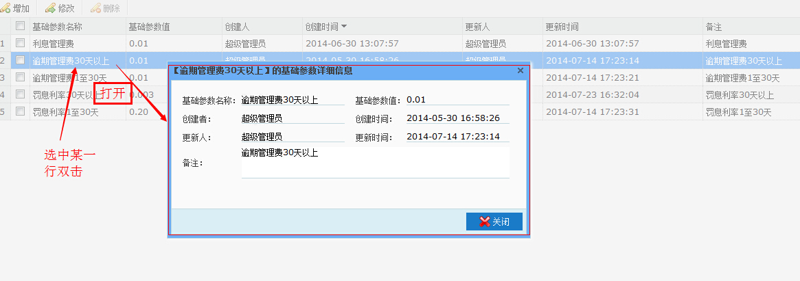
第二条：后台凡是涉及增加，修改时都必须按照输入提示来完成。
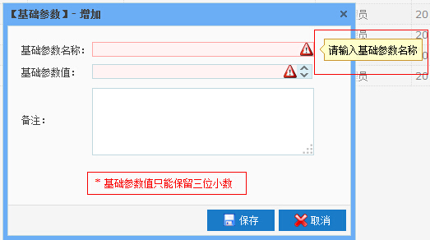

系统设置
管理员设置：可查看管理员的用户名、真实名称、状态、是否内置、电子邮箱、最后登录时间、创建者、创建时间和备注。还可以进行对管理员的增加、删除(超级管理员不能删除)、修改和分配角色。可进行根据条件查询。

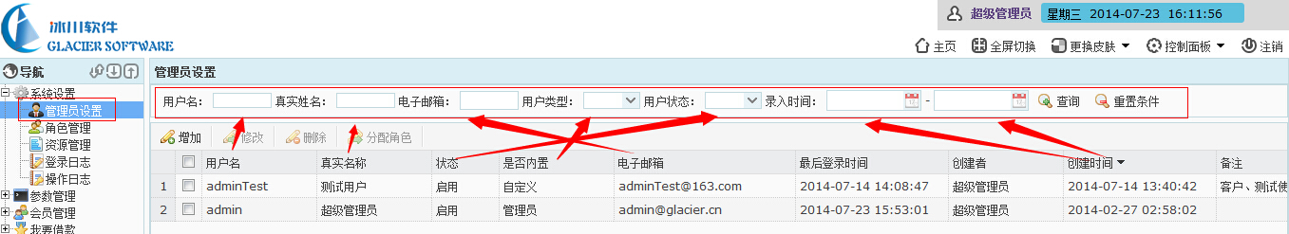

角色管理：可查看角色名、角色英文名、角色类型、创建时间、创建者信息。可以对角色进行增加、删除(前提是没此角色没分配过权限)、修改和分配权限。可进行根据条件查询。可进行根据条件查询。
登陆日志：可对管理员进行登陆监测。可查看用户ID、登陆人、登陆IP、浏览器版本、屏幕分辨率、登陆时间。可进行删除。

参数管理
基础参数：可以对前台某些费用进行设置。可查看基础参数名称、基础参数值(数值并且只能保留3位小数)、创建人、创建时间、更新人、更新时间和备注。可进行修改操作。
信用类别：对用户认证资料通过审核增加或减少相对的信用积分。可查看信用积分类型、改变类型、信用积分、创建人、创建时间、更新人、更新时间和备注。可进行修改信用积分和备注操作。
积分类别：对用户积分做某些操作而增加或减少相对的积分。可查看积分类型、改变类型、积分、创建人、创建时间、更新人、更新时间和备注。可进行修改积分和备注操作。
会员积分：对用户积分达到一定的程度会自动升级为更高级别的积分名称。可查看会员积分级别名称、会员开始积分、会员结束积分、创建人、创建时间、更新人、更新时间和备注。可进行修改会员开始积分、会员结束积分和备注操作。
会员信用：对用户信用积分达到一定的程度会自动升级为更高级别的信用积分等级名称。可查看会员信用等级名称、会员开始积分、会员结束积分、创建人、创建时间、更新人、更新时间和备注。可进行修改会员开始积分、会员结束积分和备注操作。
密保问题：是一种对用户设置密保的安全措施的验证。可查看问题描述、排序、创建人、创建时间、更新人和备注。可进行增加、删除(前提是此密保信息没关联用户)、修改操作。

会员管理
会员信息：当每一个用户进行注册的时候，会自动产生该注册用户的信息，以便管理员能浏览和管理用户。可查看：会员名称、会员真实姓名、状态、信用积分、积分、手机号码、身份证、录入人、录入时间、更新人、更新时间。
可执行的操作：
可对用户进行修改操作。可按会员名称、真实姓名、状态、类型、录入时间查询。

申请额度：用户申请借款时必须经过的流程，管理员可根据该用户的认证资料和还款能力等相关资料来审核申请的信用额度。可查看：会员名称、申请类型、原来额度、申请金额、审核状态、审核额度、审核人、、审核时间、创建人、创建时间。
可执行的操作：
可对申请额度进行审核操作。可按会员名称、申请类型、审核状态、录入时间查询。

会员财务：对会员的生活具体情况的记录。
可查看：会员名称、月均收入、月均支出、是否购房、是否购车、创建人、创建时间、更新人、更新时间。
可执行的操作：
可按会员名称、是否购房、是否购车、录入时间查询。

积分记录：会员进行某些操作而让会员积分增加的原因而进行记录。
可查看：会员名称、积分类型、改变类型、改变值、备注、创建人、创建时间。
可执行的操作：
可按会员名称、积分类型、改变类型、录入时间查询。

信用记录：会员进行某些操作而让会员信用增加的原因而进行记录。
可查看：会员名称、信用类型、改变类型、改变值、备注、创建人、创建时间、更新人、更新时间。
可执行的操作：
可按会员名称、信用类型、改变类型、录入时间查询。

会员认证：审核会员提交认证资料的功能。
可查看：会员名称、会员真实名称、基本资料认证状态、VIP认证状态、邮箱认证状态、手机认证状态、信用认证状态、企业认证状态、真实姓名认证状态、身份证认证状态、工作认证状态。
可执行的操作：
可对会员认证进行审核操作。可按会员名称、会员真实姓名、认证、状态查询。

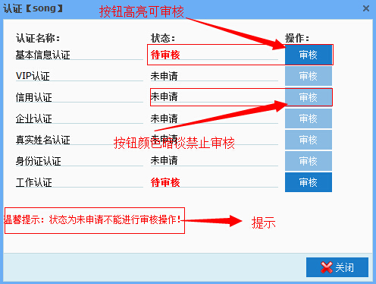

信息通知：会员申请借款或投标等一些需要审核结果的操作，会以信息通知的形式进行汇报结果。
可查看：发信人、收信人、标题、信件状态、信件类型、发送时间。
可执行的操作：
可对信息通知进行增加、删除、修改操作。可按标题名称、会员名、信件状态、录入时间查询。

密保管理：用于保存会员已设置密保的答案信息。
可查看：密保问题描述、会员名称、密保问题答案、创建时间。
可执行的操作：
可对密保管理进行删除操作。可按会员名称、创建时间查询。

房产信息：用于记录会员房产信息。
可查看：会员名称、房产地址、建筑面积、建筑年份、供款状况、所有权人一、所有权人二、贷款年限、每月供款、尚欠贷款余额、按揭银行、审核状态、审核人、审核时间、审核说明、创建人、创建时间、更新人、更新时间。
可执行的操作：
可对房产信息进行审核操作。可按会员名称、房产地址、供款状况、录入时间查询。

我要借款
所有借款：显示出所有借款信息的列表。
可查看：贷款编号、借款人、借款标题、借款状态、借款图片、借款的类型、借款目的、借款期限、流标原因、置为天标、是否有投标奖励、按投标金额比例奖励、按固定金额分摊奖励、是否有投标待收限制、待收金额设置 、是否设置投标密码、投标密码 、借款管理费、还款方式、借款总额、年利率、最低投标金额、最高投标金额、最小认购单位(元)、认购总份额、认购总分数、已认购份数、已完成投标比例、投标数量、筹标期限、借款详情、是否公开帐户资金、是否公开借款资金、是否公开信用额度、是否公开投标金额、是否允许自动投标、是否设为推荐、借款日期、初审审核状态、初审审核人、初审处理意见、初审站内信通知、初审审核时间、复审审核状态、复审审核人、复审处理意见、复审审核时间、备注、创建人、创建时间、更新人、更新时间。
可执行的操作：
可按借款编号、借款人、借款标题、借款状态、录入时间查询。

关注借款：显示前台会员对已通过初审的借款信息进行关注。
可查看：借款标题、关注人名称、借款人名称、标的类型名称、还款方式、借款金额、年利率、借款期限、借款时间、备注、创建人、创建时间、更新人、更新时间。
可执行的操作：
可按借款标题、关注人、借款人、录入时间查询。

初审借款：会员前台发布的各类借款标以后，需要管理员初次审核的，初审通过以后借款标才会在前台显示。
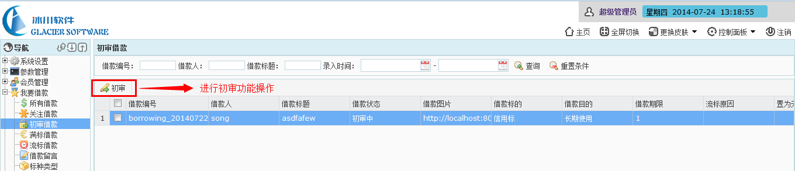
初审通过：
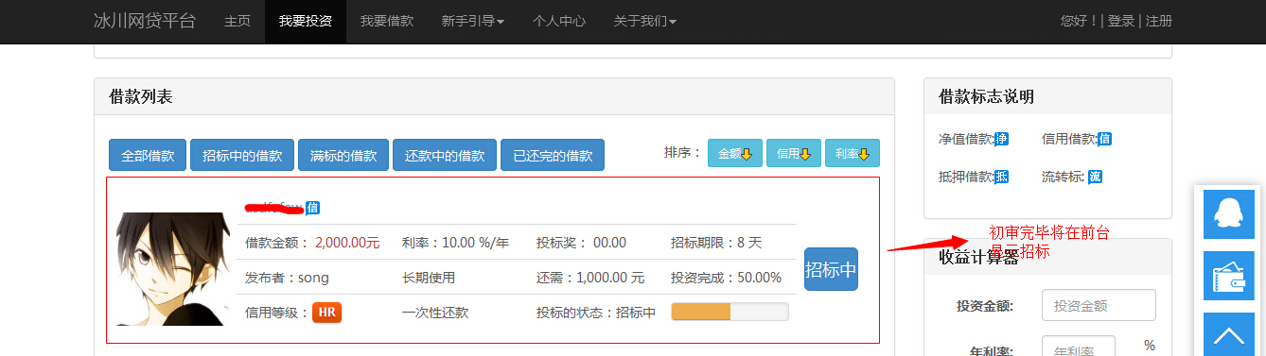
满标借款：会员前台发布各类的借款标通过初审，并且标已被投满，需要等待管理员复审，复审过后借款会员帐户才会得到相应的贷款金额。
流标借款：会员前台发布各类的借款标通过初审，却在筹标期限内没达到满标，将自动转变成流标。
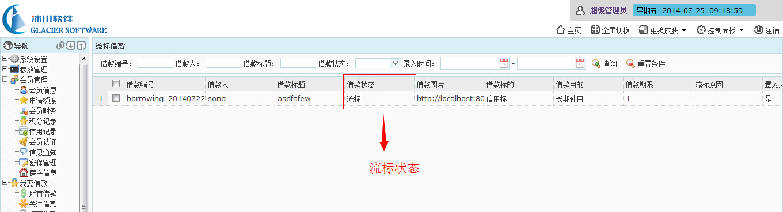
借款留言：会员在前台对某一个借款标作出的留言，审核通过后才在前台相应地方显示。。
可查看：留言标题、留言内容、备注、留言人、创建时间、创建人、更新人、更新时间。
可执行的操作：
可按留言标题、创建时间查询。
标种类型：查看标种类型，并可以选择是否关闭以及修改。
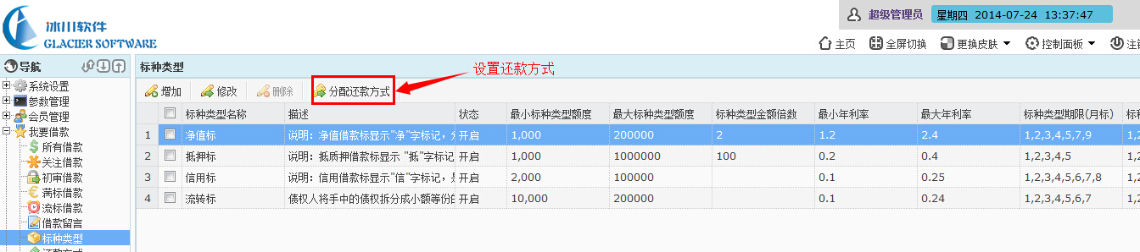

还款方式：查看，修改还款方式设定。
投标记录：会员对某个借款标作出投标，并且投标成功，会记录投标信息。
收款还款：可查看用户绑定的手机号码，审核客户绑定手机号码的变更申请。显示会员收款还款信息。
收款记录：会员每投标成功一次就会成功产生一条收款记录。
收款记录明细：对每条收款记录进行更详细的分期收款。
还款记录：会员每借款成功一次就会成功产生一条还款记录。
还款记录明细：对每条还款记录进行更详细的分期还款。

财务管理
会员银行卡：显示会员绑定的银行卡信息。
充值设置：显示充值方式，例如线上充值、支付宝。
充值记录：显示会员每充值成功都会相对应的产生一条充值记录。
提现设置：显示和修改提现金额范围方式设定。
提现记录：显示会员每提现金额成功都会相对应的产生一条提现记录。
会员资金：显示会员资金详细信息。
会员资金记录：显示会员每做某个操作关于资金上的变化都会产生一条会员资金记录。
平台资金：显示平台资金详细信息。
平台资金记录：显示平台资金产生变化时都会产生一条平台资金记录。
逾期垫付记录：显示交易平台帮借款人垫付还款金额时所产生的逾期垫付记录。
逾期垫付设置：显示逾期垫付设置手续费方式设定。
逾期罚款设置：显示逾期罚款设置罚款方式设定。
逾期罚款记录：显示借款人逾期还款时所产生的逾期罚款记录。

统计管理
登陆统计：显示每个会员登陆的次数。
会员统计：显示每个会员借款总额、借款次数、投标次数等详细操作信息。
借款统计：显示借款成功信息统计，支持导出Excel。
投标统计：显示投标成功信息统计，支持导出Excel。
投资统计：显示投资成功待收金额、投资奖励金额、借款人逾期罚款金额、借款成功金额、借款管理费总额、借款利息总额、借款逾期罚金总额等各项统计信息。
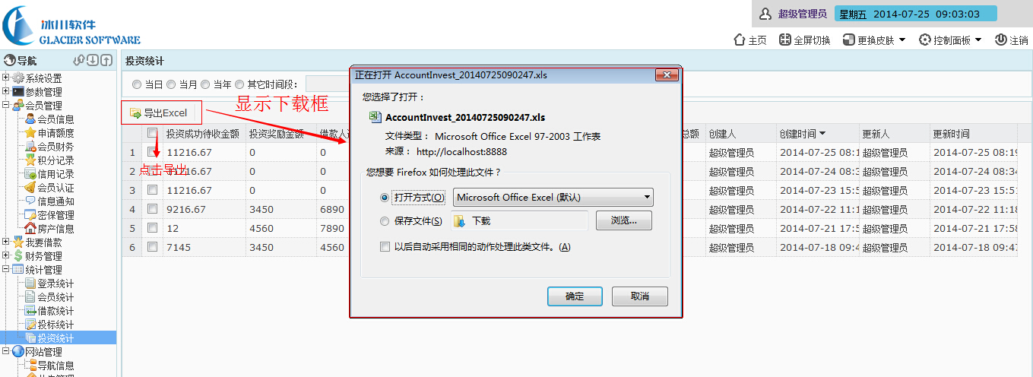

网站管理
公告管理：显示和发布公告主题的详细信息，当公告主题的状态为启用，将在前台相对应的位置显示。
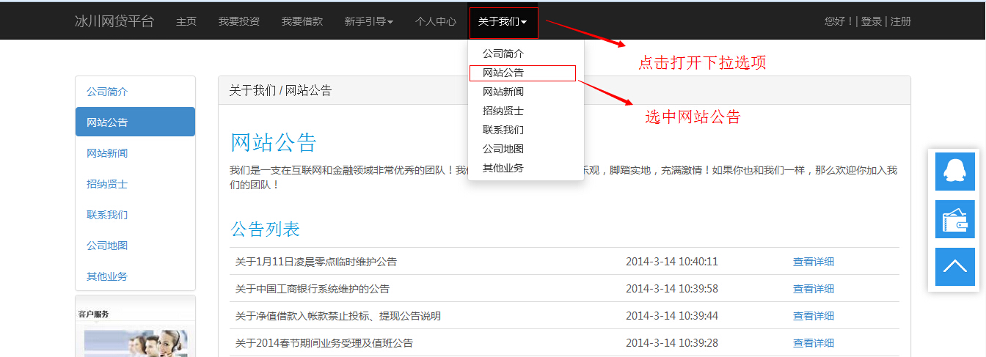
广告管理：显示和发布广告主题的详细信息，当广告主题的状态为启用，将在前台相对应的位置显示。
新闻管理：显示和发布新闻主题的详细信息，当新闻主题的状态为启用，将在前台相对应的位置显示。
友情链接：显示和发布友情链接的详细信息，当友情链接的状态改为启用时，将在前台底部想对应的位置显示。
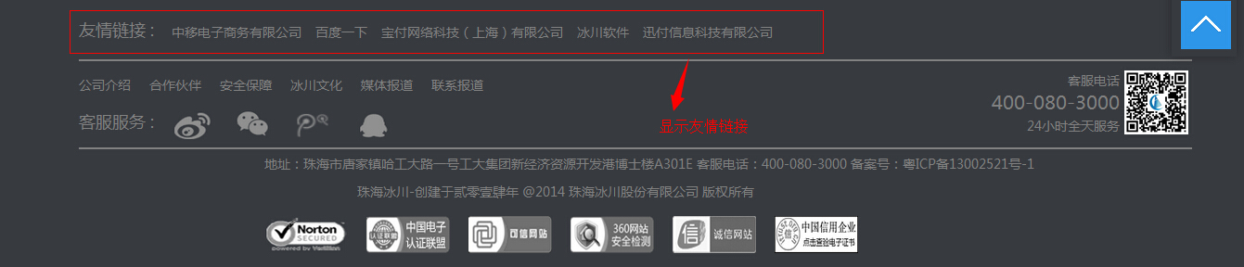
招聘信息：显示和发布招聘主题的详细信息，当招聘主题的状态为启用，将在前台相对应的位置显示。
客服服务：显示所有的客服人员详细信息

